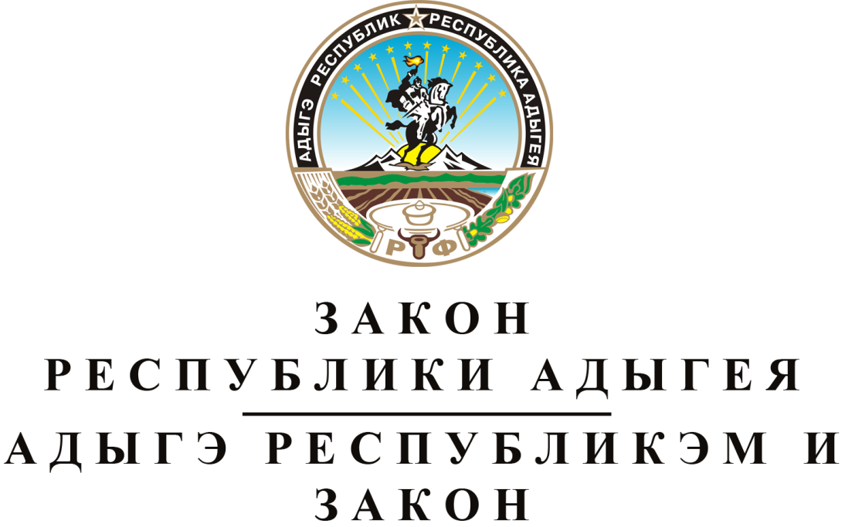
О внесении изменений в закон республики адыгея
"о республиканском бюджете республики адыгея
на 2016 год"

Принят Государственным Советом - Хасэ Республики Адыгея
27 июля 2016 года

Статья 1. О внесении изменений в Закон Республики Адыгея "О республиканском бюджете Республики Адыгея на 2016 год"
Внести в Закон Республики Адыгея от 18 декабря 2015 года № 482 "О республиканском бюджете Республики Адыгея на 2016 год" (Собрание законодательства Республики Адыгея, 2015, № 12; 2016, № 3) следующие изменения:
1) в части 1 статьи 11:
а) в пункте 2 слово "некоммерческой" заменить словом "микрофинансовой";
б) дополнить новым пунктом 7 следующего содержания:
"7) субсидии некоммерческой организации "Торгово-промышленная палата Республики Адыгея", предусмотренные государственной программой Республики Адыгея "Развитие экономики" на 2014-2018 годы.";
2) приложение № 18 дополнить новыми строками следующего содержания:

№  п/п | Город, район | Наименование | Наименование предприятий  и организаций
4. | Муниципальное образование "Теучежский район" | Строительство логистического распределительного склада в Республике Адыгея | Общество с ограниченной от-ветственностью "Логистический центр "Адыгея 1"
5. | Муниципальное образование "Теучежский район" | Строительство логистического распределительного склада в Республике Адыгея | Общество с ограниченной от-ветственностью "Логистический центр "Адыгея 2"
6. | Муниципальное образование "Город Майкоп" | Реконструкция туристической гостиницы, расположенной в городе Майкопе по улице Пионерской, квартал 278 | Открытое акционерное общество "Центр-Отель"

Статья 2. Вступление в силу настоящего Закона
Настоящий Закон вступает в силу со дня его официального опубликования.

Глава Республики Адыгея А.К. ТХАКУШИНОВ

г. Майкоп
4 августа 2016 года
№ 556

